Presseinformation

Bellenberg, 15. Januar 2018

BG Bau bezuschusst insgesamt 8 Nilfisk-Sauger
„Bauentstauber“ gewährleisten einen sicheren Arbeitsplatz

Mehr Gesundheitsschutz und Arbeitssicherheit in Handwerk und Industrie – dazu leisten die Bauentstauber von Nilfisk einen aktiven Beitrag. Auch 2018 beteiligt sich der Reinigungsspezialist an der Fördermaßnahme der BG Bau, der Berufsgenossenschaft der Bauwirtschaft. Dadurch haben deren Mitglieder die Möglichkeit, finanzielle Zuschüsse zu Sicherheitssaugern in Höhe von bis zu 50 Prozent des Anschaffungspreises, 500 Euro maximal, zu beantragen. Die Liste der Sicherheitssauger zu Aktionspreisen konnte um ein Vielfaches erweitert werden: In Ergänzung zu den bereits bekannten Modellen der Reihen ATTIX 33/44 und ATTIX 965 werden jetzt auch Maschinen gefördert, die über eine erweiterte Warneinrichtung verfügen und einen Volumenstrom von 100 Kubikmetern pro Stunde gewährleisten. Die Sauger mit der erweiterten Warnstufe, wie der ATTIX 33 und ATTIX 44, werden statt wie gehabt mit 200 Euro nun mit bis zu 300 Euro pro Maschine gefördert. Somit stehen nun insgesamt 8 Modelle zur Auswahl. Der Startschuss der Fördermaßnahme fiel am 1. Januar 2018 und dauert, solange der Fördertopf reicht.

Das Prinzip ist bekannt: Bei der Anschaffung eines subventionierten Sicherheitssaugers bietet Nilfisk attraktive Aktionspreise. Das geforderte Zubehör ist dabei bereits im Lieferumfang enthalten, wodurch sich der Kunde zusätzlichen Aufwand bei Kosten und Antragsstellung erspart. Der Preisvorteil gegenüber dem Listenpreis beträgt für BG-Mitglieder bis zu 50 Prozent des Anschaffungspreises und maximal 500 Euro pro gefördertem Sicherheitssauger. Die Bedingungen für die Förderung sind auch dieses Jahr unverändert: Das BG Bau-Mitglied kauft einen Sicherheitssauger mit Ausstattung nach Liste und reicht die Rechnung samt Antrag auf Erstattung eigenständig bei der BG Bau ein. Das entsprechende Formular kann von der Webseite der BG Bau bequem heruntergeladen werden. Die Fördermaßnahme „Der Bauentstauber“ läuft bereits seit 2014 und endet, sobald die Fördergelder aufgebraucht sind. Ob noch Mittel zur Verfügung stehen, zeigt die Ampel auf der Website der BG Bau.

Insgesamt können Mitglieder der BG Bau nun zwischen 8 Sauger-Modellen von Nilfisk wählen. Dazu zählen zum Beispiel: die M-Klasse Varianten ATTIX 33-2M IC (jetzt auch MOBILE), ATTIX 44-2M IC sowie die beiden H-Klasse-Sauger ATTIX 33-2H IC und ATTIX 44-2H IC. Darüber hinaus steht mit dem ATTIX 761-2M (nur erhältlich samt Saug-Set) erstmals auch eine Maschine mit einem Behältervolumen von 70 Litern zur Verfügung.

Maximale Sicherheit beim Umgang mit Stäuben
Die Nilfisk Sicherheitssauger der ATTIX 33- und 44-Familie verfügen über einen M-Klasse Flachfaltenfilter mit 99,9 Prozent Abscheidegrad und PTFE Anti-Haft-Membran, die sich nach dem Arbeitsvorgang unkompliziert mit Wasser reinigen lässt. Darüber hinaus sind die Staubklasse H-Sauger als Asbestsauger zertifiziert und mit einer einzigartigen, dreistufigen Filtration ausgestattet. Diese setzt sich aus einem Sicherheitsfiltersack, einem PTFE-Flachfaltenfilter und einer HEPA Filterkassette zusammen – inklusive automatischer Filterüberwachung. Ein weiterer Pluspunkt: Für eine effiziente Filterabreinigung dient das innovative „InfiniClean“. Das vollautomatische System hilft dabei, Ausfallzeiten wegen Wartungsarbeiten zu verringern und die Filtereffizienz konstant auf einem hohen Niveau zu halten. Für zusätzliche Arbeitssicherheit verfügen die Sauger über einen FlowSensor. Sinkt die Luftgeschwindigkeit im Saugschlauch unter 20 Meter pro Sekunde, leuchtet zunächst die LED-Anzeige und nach 5 Sekunden folgt ein akustisches Warnsignal. Nicht zuletzt steht optional ein Motorkühlluftfilter zum Schutz der Saugturbine zur Verfügung, falls das Gerät in sehr staubigen Arbeitsumgebungen zum Einsatz kommt.

Eine einfache Handhabung und Benutzerfreundlichkeit sind weitere Attribute der Serien ATTIX 33 und 44. Sie sind zum Beispiel mit einer Gerätesteckdose ausgestattet, sodass Schmutz direkt an der Entstehungsstelle beseitigt werden kann. Intelligente und innovative Lösungen bieten die Industriesauger auch, wenn es um Aufbewahrungsmöglichkeiten für Werkzeuge und Zubehör geht. Dank der Adapterplatte zur Aufnahme einer gängigen Werkzeugbox (L-Boxx/TANOS-Systainer) haben Anwender alles parat, was sie für die tägliche Arbeit benötigen. Zudem sorgt ein optionaler Trolleygriff für einen bequemen Transport von A nach B, während das Netzkabel mit einer Länge von 7,5 Metern und das robuste Fahrgestell samt Stahlrollen einen flexiblen Einsatzradius gewährleisten.

Bildanforderung
Bildmaterial finden Sie in unserem Medienportal http://press-n-relations.amid-pr.com (Suchbegriff „Bauentstauber2018“).

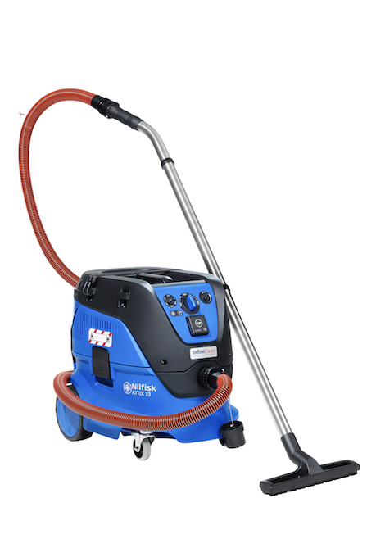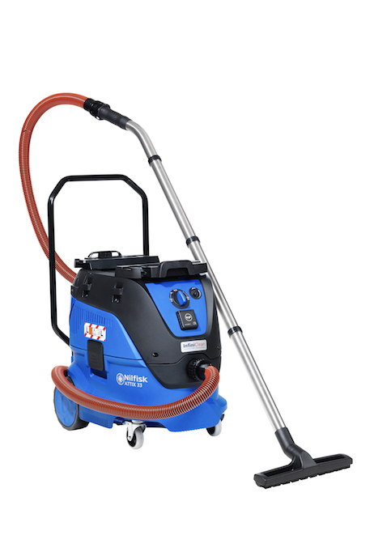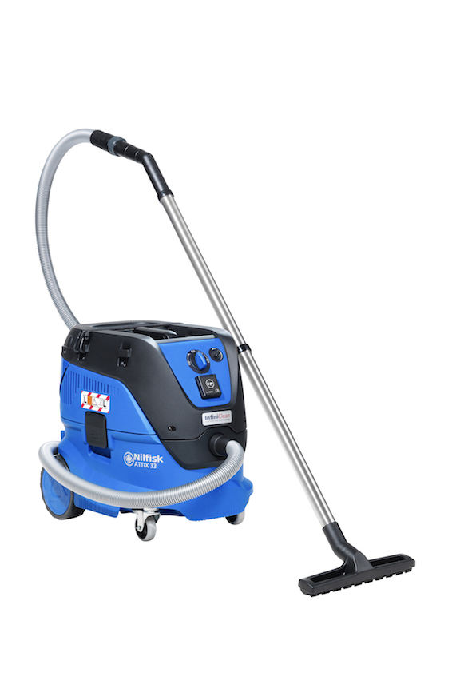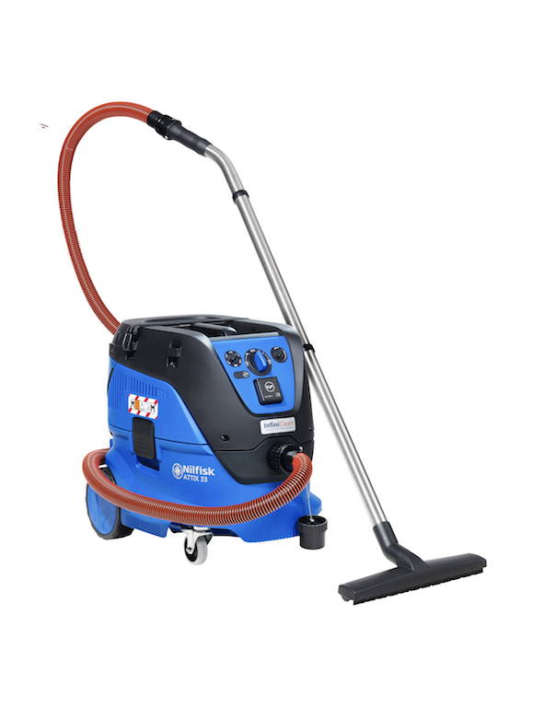
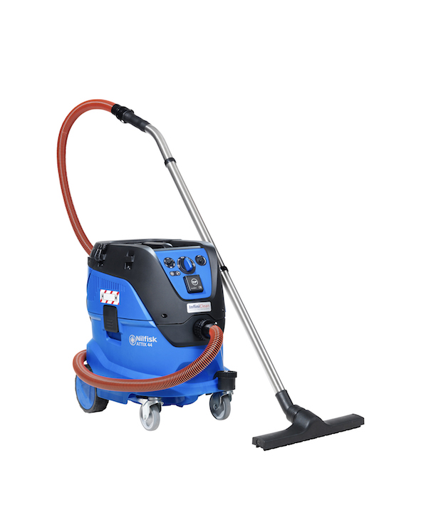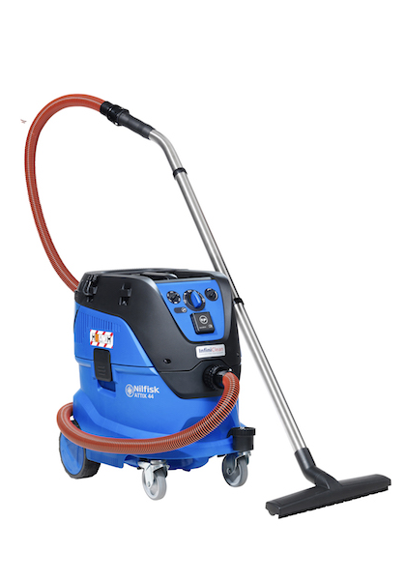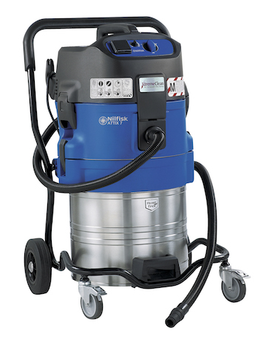
Weitere Informationen:  Nilfisk GmbH  Guido-Oberdorfer-Straße 2-10  89287 Bellenberg, Deutschland  Tel. +49 (0)7306 72-444  info.de@nilfisk.com – www.nilfisk.de | Presse- und Öffentlichkeitsarbeit:  Press’n’Relations GmbH – Monika Nyendick  Magirusstraße 33 – D-89077 Ulm  Tel.: 0731 96287-30 – Fax: 0731 96287-97  mny@press-n-relations.de - www.press-n-relations.de

Nilfisk GmbH in Bellenberg gehört zur Nilfisk A/S. Nilfisk blickt auf eine 111-jährige Tradition zurück und zählt zu den weltweit größten Anbietern professioneller Reinigungstechnik mit einem Umsatz von 1.059 Millionen Euro im Geschäftsjahr 2016 und rund 5.600 Mitarbeitern. Es bestehen Produktionsstätten in Dänemark, Deutschland, Ungarn, Singapur, China, Italien, Mexiko und den USA. Über eigene Vertriebsniederlassungen und ein flächendeckendes Händlernetz ist das Unternehmen in über 100 Ländern der Welt und auf allen fünf Kontinenten vertreten.

Die Nilfisk GmbH bedient Kunden aus den Bereichen Landwirtschaft, Automotive, Gewerbe und Handwerk sowie Gebäudereinigung, Healthcare, Industrie, Institutionen und Handel. Die Produktpalette beinhaltet professionelle Hochdruckreiniger, Scheuersaugmaschinen, Kehrmaschinen, Kombinationsmaschinen (Kehren, Scheuern, Saugen), Einscheiben- und Poliermaschinen, Nass-/Trockensauger, Gewerbesauger und Sicherheitssauger.

